УТВЕРЖДАЮ
Начальник военной кафедры
капитан 1 ранга
И. Глотов
«___»___________2011 г.

ПЛАН ЗАНЯТИЯ

Вид занятия: групповое занятие
Тема:7.2.3.2.: Артиллерийский квантовый дальномер ДАК-2
Время: 2 часа

Учебная цель:
Ознакомиться с артиллерийским квантовым дальномером ДАК-2.

№  п.п | Перечень основных вопросов  (положений темы) | Ориентировочно отводимое время | Организационно методические замечания
11. | ВВОДНАЯ ЧАСТЬ | 10 мин
11. | - Объявление темы, учебных целей, основных вопросов занятия. |  | - Проверка наличия студентов и их внешнего вида.
11. | - Обоснование актуальности темы занятия. |  | - Контроль выдачи секретных тетрадей
11. | - Проверка готовности к занятию. |  | - Объявление темы, учебной и воспитательной целей, вопросов, литературы.
11. |  |  | - Доведение актуальности темы занятия.
2. | УЧЕБНЫЕ ВОПРОСЫ
2. | - Назначение, тактико-технические характеристики и комплект ДАК-2. | 25 мин | - Довести содержание учебных вопросов согласно плана-конспекта.
2. | - Порядок подготовки ДАК-2 к работе. | 25 мин | - При изложении материала применяю демонстрационные и иллюстрационные материалы (диафильмы, слайды, плакаты, схемы, стенды и др.)..
2. | - Проверки ДАК-2. | 15 мин
3. | ЗАКЛЮЧИТЕЛЬНАЯ ЧАСТЬ | 5 мин
3. | - Выводы по теме занятия. |  | - Сделать выводы по теме.
3. | - Ответы на вопросы. |  | - Ответить на возможные вопросы.
3. | - Задание на самостоятельную подготовку |  | - Проконтролировать сдачу секретных тетрадей.

ПЕРЕЧЕНЬ:
1.Наглядных пособий: Плакаты.
2.Материальнотехнического обеспечения: Дальномер ДАК-2, плакаты.
3.Литературы для изучения: 1)«Техническое описание ДАК-2».
2)«Инструкция по эксплуатации дальномера артиллерийского квантового ДАК-2».
4.Справочных материалов:

«___»___________2011 г. Заместитель начальника военной кафедры
СПб НИУ ИТМО
А.Гончаров
Санкт-Петербургский национальный исследовательский университет информационных технологий механики и оптики

Военная кафедра

Утверждаю
Начальник военной кафедры
капитан 1 ранга
И . Глотов
«___»___________2011 г.

ГРУППОВОЕ ЗАНЯТИЕ № 7.2.3.2
(номер по тематическому плану)
Тема: Артиллерийский квантовый дальномер ДАК-2.
(наименование темы занятия по тематическому плану)
по дисциплине: Конструкция и эксплуатация артиллерийских механических, оптико-электронных и навигационных приборов.
(наименование дисциплины)

Рассмотрено и одобрено на на заседании ВК
Протокол №__________
от «___»________2011 г.

Санкт-Петербург
ГРУППОВОЕ ЗАНЯТИЕ

ТЕМА: «Артиллерийский квантовый дальномер ДАК-2»

ВРЕМЯ: 2 часа.

УЧЕБНАЯ ЦЕЛЬ:
Ознакомиться с артиллерийским квантовым дальномером ДАК-2.

ВОСПИТАТЕЛЬНАЯ ЦЕЛЬ:
Прививать ответственность и бережное отношение при работе на оптико-электронных приборах.

УЧЕБНЫЕ ВОПРОСЫ:
- Назначение, тактико-технические характеристики и комплект ДАК-2..
- Порядок подготовки ДАК-2 к работе.
- Проверки ДАК-2.

МАТЕРИАЛЬНО-ТЕХНИЧЕСКОЕ ОСНАЩЕНИЕ:
1. Дальномер ДАК-2.
2. Плакаты.

ЛИТЕРАТУРА:
- «Техническое описание ДАК-2».
- «Инструкция по эксплуатации дальномера артиллерийского квантового ДАК-2».

Введение

При проведении разведки. когда необходимо измерять дальность до движущихся целей, а так же при пристрелке и обслуживании стрельбы на воздушных разрывах используется артиллерийские квантовые дальномеры. О назначении. тактико-технических характеристиках, комплектности, принципе работы, устройстве и проверках этого прибора пойдет речь на этом занятии.
Вопрос 1. Назначение ДАК-2, тактико-технические характеристики
и комплект

Артиллерийский квантовый дальномер ДАК-2М с устройством селекции целей предназначен для:
- измерения дальности до неподвижных и подвижных целей, местных предметов и разрывов снарядов;
- корректировки стрельбы наземной артиллерии;
- ведения визуальной разведки местности;
- измерения вертикальных и горизонтальных углов целей;
- топогеодезической привязки элементов боевых порядков артиллерии с помощью других артиллерийских приборов.
Дальномер обеспечивает измерение дальности до целей типа танк и т.п. с вероятностью достоверного измерения не менее 0,9 (при уверенном обнаружении их в оптический визир и при отсутствии в створе луча посторонних предметов).
Основные технические характеристики:
Диапазон углов наведения:  - горизонтальных;  - вертикальных;  Оптические характеристики:  - увеличение, крат.;  - поле зрения, град.;  - перископичность, мм.  - диаметр выходного зрачка, мм  - удаление выходного зрачка, мм  Напряжение АКБ , В  Расчет, чел | ± 30.00  ± 4-50  8,7  6  330  2,5  22  22- 29,7  2

Комплект прибора:
- приемопередатчик;
- углоизмерительная платформа;
- тренога;
- кабель питания;
- кабель питания от нештатных источников напряжения;
- аккумуляторные батареи (2 шт.);
- ЗИП;
- Комплект эксплуатационной документации;
- Очки защитные поглощающие(2 шт);
- Переносной фонарь;
- Вешка;
- Чехол;
- Банка с силикагелем.
Принцип измерения дальности основан на измерении времени прохождения светового сигнала до цели и обратно.
Мощный импульс излучения малой длительности, генерируемый ОКГ, формирующийся оптической системой направляется к цели. Отраженный от цели импульс излучения, пройдя оптическую систему, попадает на фотоприемник дальномера. Момент излучения зондирующего и момент поступления отраженных сигналов регистрируется блоком запуска и ФПУ, которые вырабатывают электрические сигналы для запуска и остановки ИВИ, который измеряет временной интервал между фронтами излученного и отраженного импульсов. Дальность до цели пропорциональна этому интервалу и определяется по формуле:
Д= с*t / 2 ,
где Д - дальность до цели (в метрах),
с - скорость света в атмосфере (в м/с),
t - измеренный временной интервал (сек)
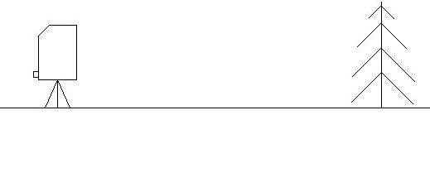
Устройство дальномера.
Приемопередатчик - предназначен для ведения оптической (визуальной) разведки, измерения вертикальных углов, формирования светового зондирующего импульса, приема и регистрации зондирующего и отраженных от местных предметов (целей) световых импульсов, преобразования их в импульсы напряжения, формирования импульсов для запуска и остановки измерителя временных интервалов (ИВИ).

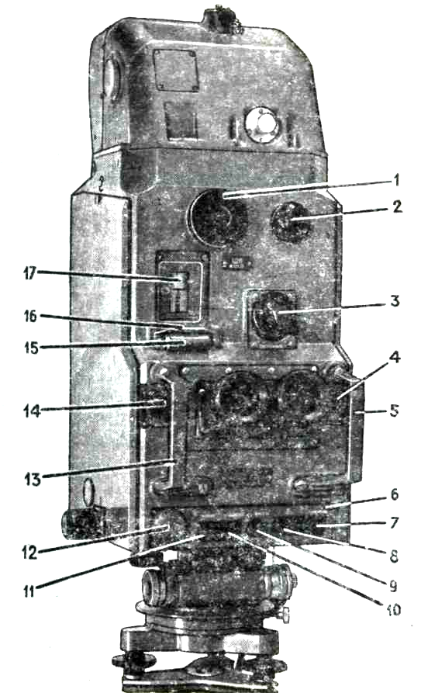
1 - патрон осушки; 2-узел подсветки сетки; 3-переключатель СВЕТОФИЛЬТР; 4-переключатель ЦЕЛЬ; 5,13-скоба; 6-панель управления; 7-кнопка ИЗМЕРЕНИЕ; 8-кнопка ПУСК; 9-ручка ЯРКОСТЬ; 10-тумблер ПОДСВЕТКА; 11-тумблер ПИТАНИЕ;
12-разьем КОНТРОЛЬ ПАРАМЕТРОВ; 14-переключатель СТРОБИРОВАНИЕ; 15-уровень; 16-отражатель; 17-шкала механизма отсчета вертикальных углов.
Приемопередатчик состоит из корпуса и головки. Основными органами управления дальномера являются: тумблеры «ПИТАНИЕ», «ПОДСВЕТКА», ручка «ЯРКОСТЬ», кнопки «ПУСК» и «ИЗМЕРЕНИЕ», расположенные на панели управления. Переключатели «ЦЕЛЬ» и «СТРОБИРОВАНИЕ» размещены по обе стороны бинокуляра. Переключатель «СВЕТОФИЛЬТР» и шкала механизма отсчета вертикальных углов расположены над бинокуляром, а рукоятка вертикального наведения установлена с левой стороны корпуса в его нижней части .Под шкалой отсчета вертикальных углов находится цилиндрический уровень.
На противоположной стороне от окуляров стенке приемопередатчика расположена панель контроля, на которой расположены кнопки «КАЛИБРОВКА», «КОНТР.НАПР.», предохранитель и разъем «ФОНАРЬ» для подключения переносного фонаря. На днище приемопередатчика установлен кронштейн, предназначенный для закрепления приемопередатчика в УИП, там же расположен разъем «ПИТАНИЕ», закрытый заглушкой.
Оптическая схема состоит из канала передатчика,канала приемника и визира.
Канал передатчика предназначен для создания мощного монохроматического импульса малой продолжительности и малой угловой расходимостью луча и посылки его в направлении цели. Он состоит из ОГК (зеркало, импульсная лампа, активный элемент-стержень, отражатель, призма) и телескопическая система Галилея.
Канал приемника предназначен для приема отраженного от цели импульса излучения и создания на фотодиоде ФПУ необходимого уровня световой энергии. Он состоит из объектива 3 и дихроичного зеркала 13.
Визир (визир-монокуляр) предназначен для наблюдения за местностью и наведения дальномера на цель. Он состоит из: объектива (3), зеркала (13), призмы (4), оборачивающей системы (два объектива(5,11), отклоняющее зеркало (10), окуляр(9)).
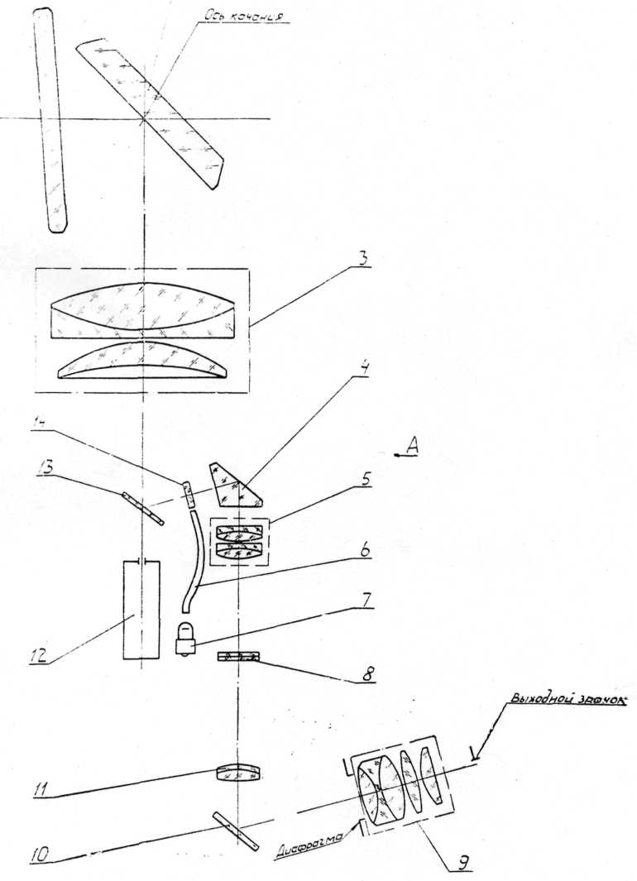

Оптическая схема приемопередатчика

Основными блоками и узлами приемопередатчика являются:
- Оптический квантовый генератор (ОКГ);
- Фотоприемное устройство (ФПУ);
- Усилитель ФПУ (УФПУ);
- Блок запуска;
- Измеритель временных интервалов (ИВИ);
- Преобразователь постоянного тока (ППТ);
- Блок поджига (БП);
- Преобразователь постоянного тока (ППН);
- Блок управления (БУ);
- Блок конденсаторов (БК);
- Разрядник.
ОГК предназначен для формирования мощного узконаправленного импульса излучения. Физической основой действия ОКГ является усиление света с помощью вынужденного излучения. Для этого в ОКГ применяются активный элемент и система оптической накачки.
ФПУ предназначен для приема отраженных от цели импульсов (отраженных световых импульсов), их обработки и усиления. Для их усиления в составе ФПУ имеется усилитель предварительный фотоприемного устройства (УПФПУ).
УФПУ предназначен для усиления и обработки импульсов, поступающих с УПФПУ, а также для формирования останавливающих импульсов для ИВИ.
БЗ предназначен для формирования импульсов запуска ИВИ и УФПУ и задержки импульса запуска ИВИ относительно импульса излучения ОКГ на время, необходимое на прохождение останавливающих импульсов через УПФПУ и УФПУ.
ИВИ предназначен для измерения временного интервала между фронтами запускающего и одного из трех останавливающих импульсов. Преобразования его в числовое значение дальности в метрах и индикации дальности до цели, а также индикации количества целей в створе излучения.
В ИВИ предусмотрен режим калибровки трех значений дальности, регистрируемых цифровым индикатором в метрах:
- по первому калибровочному значению дальности (положение переключения «ЦЕЛЬ» –1) – 14982 – 14990;
- по второму калибровочному значению дальности (положение переключателя «ЦЕЛЬ» – 2) – 29962 – 29972;
- по третьему калибровочному значению дальности (положение переключателя «ЦЕЛЬ» – 3) – 44945 – 44957.
БП предназначен для формирования высоковольтного импульса, ионизирующего разрядный промежуток импульсной лампы накачки.
Мера безопасности.
Дальномер является электронно-оптическим прибором, который излучает мощные импульсы света в невидимой области спектра с большой плотностью энергии. Световое излучение дальномера оказывает поражающее действие на глаза. Для индивидуальной защиты глаз от встречного излучения ОКГ применяют защитные очки.
ЗАПРЕЩАЕТСЯ допускать личный состав к работе с дальномером без предварительного изучения технического описания и инструкции по эксплуатации дальномера.
КАТЕГОРИЧЕСКИ ЗАПРЕЩАЕТСЯ:
- наводить включенный дальномер на личный состав и боевую технику своих войск;
- осматривать оптику дальномера (защитное стекло на головке) после нажатия кнопки ПУСК (ЛПР-1- ИЗМЕРЕНИЕ 1,2).
Опасным для глаз является не только прямое, но и зеркально отраженное излучение дальномера.
ЗАПРЕЩАЕТСЯ
- наводить дальномер на зеркально отражающие поверхности и поверхности, близкие по характеру отражения к зеркальным, к которым относятся:
- поверхности оптических деталей (линз, призм, зеркал, в том числе и бытовых, защитных стекол приборов и т.п.);
- поверхности смотровых окон автомашин и боевой техники;
- поверхности стекол окон и дверей и т.п.;
- шлифованные, полированные и окрашенные масляными красками или эмалью поверхности и т. д.
При работе с дальномером ДАК-2М по близко расположенным целям (до 500 м) ручка переключателя СВЕТОФИЛЬТР должна находиться в положении ВКЛ.
При работе дальномера в его электрических узлах и блоках вырабатывается напряжение до 1600 вольт, опасное для жизни.
ЗАПРЕЩАЕТСЯ разбирать дальномер и производить его ремонт при подключенном источнике питания.
Аккумуляторные батареи содержат щелочной электролит, попадание которого на кожу ив глаза вызывает ожоги и может привести к потере зрения.
ЗАПРЕЩАЕТСЯ разбирать аккумуляторную батарею.
При эксплуатации батареи принимайте меры предосторожности против попадания электролита на кожу, одежду, обувь и особенно в глаза.
При попадании электролита на кожу и в глаза немедленно промойте пораженное место водой и обратитесь к врачу.
Вопрос 2. Порядок подготовки ДАК-2 к работе

Перевод дальномера из походного положения в боевое производиться в следующем порядке:
- расставить треногу. ножкой с ремнем в сторону наблюдения;
- извлечь УИП из укладочного ящика и установить на столе треноги и надежно закрепить винтом;
- произвести горизонтирование УИП по шаровому уровню;
- повернуть ручку зажимного устройства УИП против часовой стрелки до упора;
- извлечь приемопередатчик из укладочного ящика и установить в посадочное гнездо УИП и, повернув ручку зажимного устройства УИП по часовой стрелке, закрепить приемопередатчик;
- извлечь АКБ из контейнера укладочного ящика и кабель питания из кармана укладочного ящика;
- установить АКБ справа от треноги или подвесить АКБ на треногу;
- снять заглушки с разъема АКБ и разъема ПИТАНИЕ приемопередатчика;
- отгоризонтировать приемопередатчик по цилиндрическому уровню;
- установить окуляр визира на резкость изображения, при необходимости установить на дальномер визирную вешку. Включить светофильтр, если требуется;
- Осуществить ориентирование дальномера;
- Проверить работоспособность дальномера и доложить о готовности его к работе.

Проверка работоспособности дальномера включает в себя:
- контроль напряжения АКБ;
- контроль функционирования ИВИ;
- проверку функционирования дальномера.
Для проверки напряжения АКБ включить тумблер ПИТАНИЕ и ведя наблюдение через левый окуляр, нажать кнопку КОНТР. НАПР. (не более 1 - 2 сек).
Если в поле зрения загорается красная сигнальная точка - напряжение АКБ ниже допустимой величины и АКБ необходимо заменить свежезаряженной из состава одиночного комплекта ЗИП.
Помни! Замену АКБ производить при выключенном питании.
Проверка функционирования ИВИ производится с помощью внутреннего калибровочного генератора.
Контроль правильности работы ИВИ осуществляется по трем калибровочным интервалам.
При проверке по первому калибровочному интервалу переключатель «ЦЕЛЬ» поставить в положение «1», по второму калибровочному интервалу – в положение «2»,по третьему калибровочному интервалу – в положение «3».
Нажать кнопку ПУСК и вести наблюдение через левый окуляр. После загорания в поле зрения красной сигнальной точке нажать кнопку КАЛИБРОВКА и наблюдать показания ИВИ. При нажатии кнопки КАЛИБРОВКА показания индикатора дальности должны принимать значения при установке переключателя цели в положение:
- “1” - 14982 - 14990
- “2” - 29962 - 29972
- “3” - 44945 - 44957 или только четыре цифры: 0, 2, 5, 7.
Индикатор счетчика целей должен всегда показывать цифру “3”.
После окончания проверки переключатель «ЦЕЛЬ» установить в положение «1».
Проверка функционирования дальномера производится измерением дальности до цели, расстояние до которой находится в пределах зоны действия дальномера и заранее известно с ошибкой не более 2 м.
Проверку выполняют в следующем порядке:
- навести приемопередатчик на цель;
- нажать кнопку ПУСК и после загорания индикации готовности, нажать кнопку ИЗМЕРЕНИЕ и снять отсчет измеренной дальности;
- сравнить измеренную дальность с фактическим расстоянием. Если ошибка измерения не превышает – 10 метров, то дальномер функционирует правильно.
Если величина дальности точно не известна, необходимо трехкратно измерить дальность до выбранного предмета. Результаты измерений не должны отличаться друг от друга на величину, превышающую допустимую ошибку.
Перевод дальномера из боевого положения в походное производится в следующем порядке:
- выключить тумблеры ПИТАНИЕ и ПОДСВЕТКА;
- записать показания счетчика импульсов;
- отсоединить кабель питания от разъемов АКБ и приемопередатчика и уложить в карман укладочного ящика;
- снять с приемопередатчика визирную вешку, фонарь и уложить в укладочный ящик;
- закрыть заглушками разъемы и посадочное гнездо под визирную вешку;
- повернуть ручку зажимного устройства УИП против хода часовой стрелки до упора;
- снять приемопередатчик с УИП, уложить в укладочный ящик и закрепить его;
- уложить АКБ в контейнер укладочного ящика;
- вывинтить винт крепления УИП и снять ее с платформы;
- снять с треноги отвес, уложить его в выдвижную ножку треноги и закрыть колпачком;
- сложить треногу, предварительно очистив от грязи, застегнуть упаковочный ремень уложить на кронштейн укладочного ящика и закрепить ремнями;
- Проверить комплектность прибора в укладочном ящике и закрыть крышку.
Вопрос 3. Проверки дальномера квантового артиллерийского ДАК-2

№ п\п | Наименование проверки | Допуск
1. | Проверка комплектности дальномера | Некомплектность
2. | Проверка комплектности одиночного ЗИП | Не допускается
3. | Проверка наружной поверхности дальномера | Не должно быть грязи, вмятин, коррозии
4. | Проверка состояния оптических деталей | На линзах и стеклах не должно быть трещин ,царапин, грязи и запотеваний
5. | Проверка патрона осушки | Силикагель должен иметь синюю или фиолетовую окраску
6. | Проверка установки шарового уровня | Предел наружной окружности
7. | Проверка величины мертвого хода механизма горизонтальной наводки | 0-01
8. | Проверка величины мертвого хода механизма вертикальной наводки | 0-01
9. | Проверка работы освещения | Напряжение АКБ в норме
10. | Проверка напряжения АКБ | Красная сигнальная точка в левом окуляре не должна светиться
11. | Проверка функционирования ИВИ | 1 – от 14982 до 14990  2 – от 29962 до  29972  3 – от 44945 до 44957  (0, 2, 5, 7 )
12. | Проверка функционирования дальномера | + 5 м
13. | Проверка места нуля | 0-01
ВЫВОДЫ:
1.Квантовый дальномер – наиболее эффективный прибор из всей линийки дальномеров, используемых сегодня в артиллерии.
2.Знание устройства дальномера позволит грамотно использовать этот прибор.

КОНТРОЛЬНЫЕ ВОПРОСЫ:
- Назначение ДАК-2.
- Принцип измерения дальности.
3. Проверки ДАК-2.

ЗАДАНИЕ НА СРС:
- Изучить ТТХ ДАК-2.
- Изучить устройство ДАК-2.
- Изучить порядок развертывания ДАК-2.

ЗАМЕСТИТЕЛЬ НАЧАЛЬНИКА
ВОЕННОЙ КАФЕДРЫ СПб НИУ ИТМО

полковник А. Гончаров

